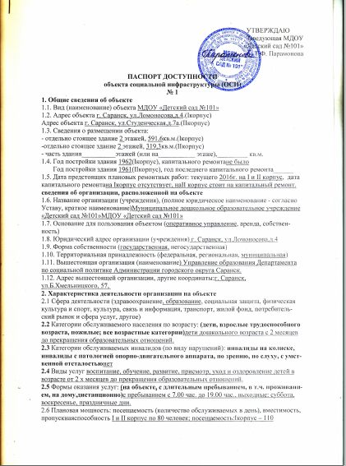
2.7 Участие в исполнении ИПР инвалида, ребенка-инвалида (да, нет) да

3. Состояние доступности объекта

3.1 Путь следования к объекту пассажирским транспортом
(описать маршрут движения с использованием пассажирского транспорта) к Iкорпусу - автобусом №№8, 28; троллейбусом №№ 1,2; маршрутное такси № № 28,150.Остановка «Ламзурь», «Осипенко».
Наличие адаптированного пассажирского транспорта к объекту: нет.
Ко I I корпусу - автобусом №№8, 28; троллейбусом №№ 1,2; маршрутное такси № №32, 150.Остановка «Библиотека»», «Крылова».
Наличие адаптированного пассажирского транспорта к объекту: нет.
3.2 Путь к объекту от ближайшей остановки пассажирского транспорта:
3.2.1 расстояние до объекта от остановки транспорта I корпус 800 м; I I корпус 300 м
3.2.2 время движения (пешком) I корпус 5-10 мин; I I корпус 5-7 мин.
3.2.3 наличие выделенного от проезжей части пешеходного пути (да, нет),(I и I I корпус) нет
Перекрестки: нерегулируемые; регулируемые, со звуковой сигнализацией, таймером;
I корпус - 1 перекресток нерегулируемый ; I I корпус – перекрестков нет.
Информация на пути следования к объекту: акустическая, тактильная, визуальная; нет
Перепады высоты на пути: есть, нет (описать______________________________________)
Их обустройство для инвалидов на коляске: да, нет ( __________________________)

3.3 Организация доступности объекта для инвалидов - форма обслуживания
(I и I I корпус)

№№  п/п | Категория  инвалидов  (вид нарушения) | Вариант организации доступности объекта  (формы обслуживания)
 |  | «А»  доступность всех  зон и помещений -  универсальная | «Б»  специально  выделенные  участки и  помещения | «ДУ»  доп. помощь  сотрудника,  услуги на  дому,  дистанционно | «Нет»  не организована  доступность
1. | Все категории  инвалидов и МГН |  |  |  | нет
в том числе
инвалиды:

2 | передвигающиеся на  креслах-колясках |  |  |  | нет
3 | с нарушениями опорно -двигательного  аппарата |  |  |  | нет
4 | с нарушениями зрения |  |  |  | нет
5 | с нарушениями слуха |  |  |  | нет
6 | с умственными  нарушениями |  |  |  | нет
* - с учетом СП 35-101-2001, СП 31-102-99

3.4 Состояние доступности основных структурно-функциональных зон
(I корпус)

№  п\п | Основные структурно-функциональные  зоны | Состояние доступности для основных категорий инвалидов'1'*
 |  | К  ДЛЯ  передвигающихся  на  креслах-  колясках | О  с другими  нарушениями  ОДА | С  с нарушениями  зрения | Г  с нарушениями  слуха | У  с умственными  нарушениями | Для всех  категорий  МГН
1 | Территория,  прилегающая к зданию  (участок) | ДП | ДП | ДП | ДП | ДП | ДП
2 | Вход (входы) в здание | ДП | ДП | ДП | ДП | ДП | ДП
3 | Путь (пути) движения  внутри здания (в т.ч.  пути эвакуации) | нет | нет | нет | ДЧ | ДЧ | ДЧ
4 | Зона  целевого  назначения здания  (целевого посещения  объекта) | нет | нет | нет | нет | нет | нет
5 | Санитарно-  гигиенические  помещения | нет | нет | нет | ДЧ | ДЧ | нет
6 | Система информации и  связи (на всех зонах) | нет | нет | нет | ДЧ | ДЧ | ДЧ
7 | Пути движения  к объекту (от остановки  транспорта) | нет | нет | нет | ДП | ДП | нет
8 | Все зоны и участки | нет | нет | нет | ДЧ | ДП | ДЧ
(II корпус)

№  п\п | Основные структурно-функциональные  зоны | Состояние доступности для основных категорий инвалидов'1'*
 |  | К  ДЛЯ  передвигающихся  на  креслах-  колясках | О  с другими  нарушениями  ОДА | С  с нарушениями  зрения | Г  с нарушениями  слуха | У  с умственными  нарушениями | Для всех  категорий  МГН
1 | Территория,  прилегающая к зданию  (участок) | нет | нет | нет | нет | нет | нет
2 | Вход (входы) в здание | нет | нет | нет | нет | нет | нет
3 | Путь (пути) движения  внутри здания (в т.ч.  пути эвакуации) | нет | нет | нет | нет | нет | нет
4 | Зона  целевого  назначения здания  (целевого посещения  объекта) | нет | нет | нет | нет | нет | нет
5 | Санитарно-  гигиенические  помещения | нет | нет | нет | нет | нет | нет
6 | Система информации и  связи (на всех зонах) | нет | нет | нет | нет | нет | нет
7 | Пути движения  к объекту (от остановки  транспорта) | нет | нет | нет | нет | нет | нет
8 | Все зоны и участки | нет | нет | нет | нет | нет | нет
** Указывается: ДП - доступно полностью, ДЧ - доступно частично, ДУ - доступно условно, Нет-недоступно
3.5. ИТОГОВОЕ ЗАКЛЮЧЕНИЕ о состоянии доступности I корпуса: территория, прилегающая к зданию и вход в здание доступен для всех категорий инвалидов. В частичной доступности пути движения по зданию, включая пути эвакуации, для всех, кроме инвалидов-колясочников, так как ширина лестничного пролетов и отсутствие пандусов, делает это невозможным. Зоны целевого назначения, в данном случае это групповые помещения, музыкальные и физкультурные залы находятся в частичной доступности для инвалидов с нарушениями опорно-двигательного аппарата, с нарушениями слуха, зрения и умственными нарушениями. Таким образом, 100% доступности всех зон и помещений для всех категорий инвалидов нет.

ИТОГОВОЕ ЗАКЛЮЧЕНИЕ о состоянии доступности II корпуса: территория, прилегающая к зданию и вход в здание не доступны для инвалидов-колясочников, так как этому препятствует отсутствие асфальтного покрытия, и наличие крыльца без пандуса. В частичной доступности пути движения по зданию, включая пути эвакуации, для всех, кроме инвалидов-колясочников, так как ширина лестничного пролетов и отсутствие пандусов, делает это невозможным. Зоны целевого назначения, в данном случае это групповые помещения находятся в частичной доступности для инвалидов с нарушениями опорно-двигательного аппарата, с нарушениями слуха, зрения и умственными нарушениями. Таким образом, 100% доступности всех зон и помещений для всех категорий инвалидов нет.
4. Управленческое решение
4.1. Мер по адаптации не требуется
4.2. Адаптация в порядке текущего ремонта в период
4.3. Адаптация в порядке капитального ремонта, реконструкции в период
4.4. Организация альтернативной формы обслуживания (указать)
4.5. Адаптации для обслуживания инвалидов не подлежит (причина)
4.6. Включено в адресную программу (план)_____________________________на_____
год
4.7. Размещена информация на открытом информационном ресурсе (карте доступности)
указать информационный ресурс, дату размещения (обновления) информации

